LEMBREZ Hugo

PROJET SOLUTION APPLICATIVE

Sommaire :
- Cas d'utilisation
- De classe (proche du MCD donc trasition)
- MCD
- MLD pas obligatoire
- MPD

Cas d’utilisaiton :
Liste des fonctionnalités de l’application
1. Gestion des utilisateurs
- Inscription et connexion des abonnés
- Gestion des abonnements (inscription, renouvellement, paiement)
- Gestion des employés avec accès restreint aux fonctionnalités d'administration
- Suivi des utilisateurs ayant des retards de restitution
- Gestion des demandes de réduction avec envoi de justificatif
- Modification du statut d’un utilisateur par un administrateur
2. Catalogue de la médiathèque
- Consultation du catalogue (livres, DVD, CD, etc.)
- Recherche avancée (titre, auteur, catégorie, support...)
- Filtrage et tri des résultats
3. Gestion des prêts et réservations
- Emprunt et retour des documents
- Consultation du statut des prêts en cours
- Réservation de documents empruntés
- Gestion des annulations de réservation par un employé en cas de problème
- Historique des emprunts
- Gestion d’un nombre maximum de réservations simultanées
- Pré-réservation et gestion des listes d’attente
- Remise en rayon automatique après expiration du délai de retrait
- Obligation de rendre les livres avant la fin de l’abonnement en cas de non-renouvellement
4. Notifications et rappels
- Envoi d’e-mails/SMS pour les rappels de restitution
- Notifications de disponibilité des documents réservés
- Rappels pour le renouvellement d’abonnement
- Gestion des alertes de retard :
  - 1 semaine avant la date limite : rappel
  - La veille de la date limite : rappel
  - Une semaine après la date limite : notification renforcée
5. Interface administrateur
- Gestion des documents (ajout, modification, suppression)
- Gestion des abonnés et employés
- Consultation des statistiques (nombre de prêts, documents les plus empruntés, taux d’abonnement, etc.)
- Génération et envoi de rappels de restitution
- Ajout de notes sur les clients en cas de retards fréquents
6. Informations et services généraux
- Horaires et coordonnées de la médiathèque
- Tarifs et conditions d’abonnement
- FAQ et support utilisateur
- Affichage de messages informatifs :
  - Possibilité d’emprunter un seul livre sans compte sur place
  - Vente de bouchons d’oreille à 1€
7. Gestion des paiements et des abonnements
- Système de paiement via une monnaie fictive
- Gestion des demandes d’abonnement et des renouvellements
- Mise en place d’un bureau des abonnés avec personnel dédié
Cette liste définit les principales fonctionnalités que l’application devra intégrer.

MCD :
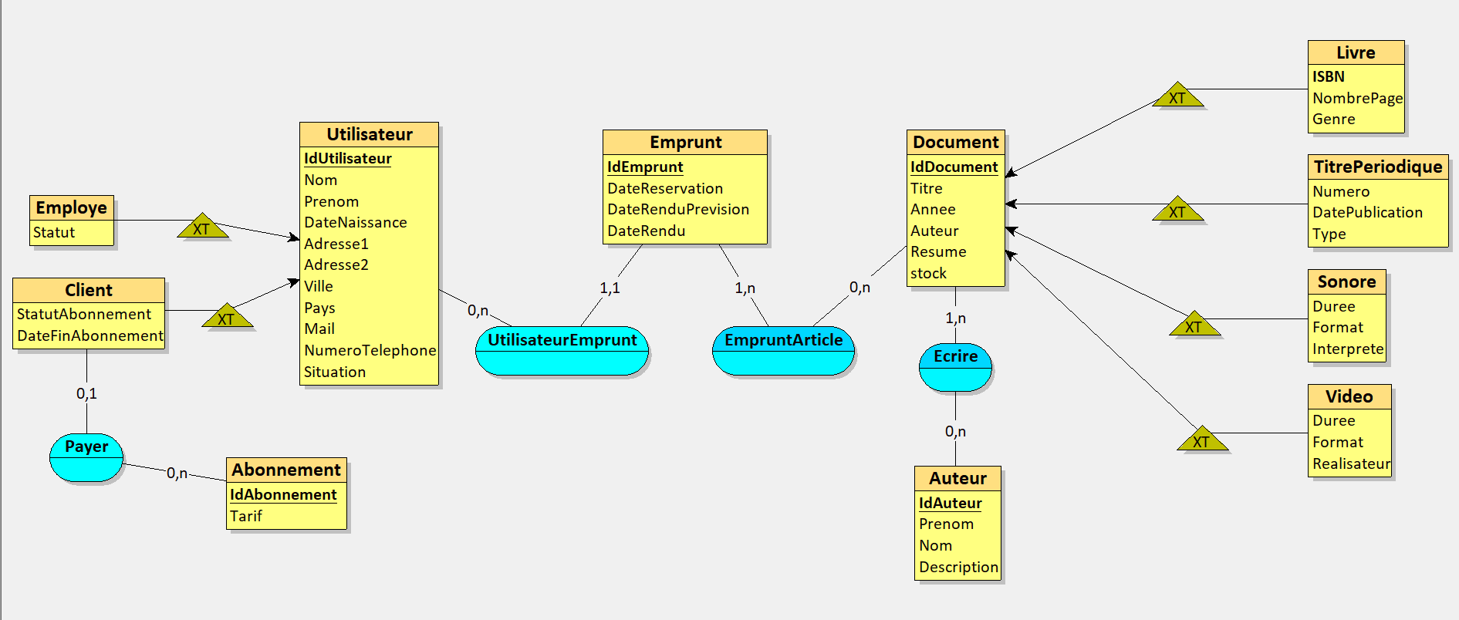

MLD :
Utilisateur = (IdUtilisateur INT AUTO_INCREMENT, Nom VARCHAR(50) , Prenom VARCHAR(50) , DateNaissance DATE, Adresse1 VARCHAR(50) , Adresse2 VARCHAR(50) , Ville VARCHAR(50) , Pays VARCHAR(50) , Mail VARCHAR(50) , NumeroTelephone VARCHAR(50) , Situation VARCHAR(50) );
Employe = (#IdUtilisateur, Statut VARCHAR(50) );
Document = (IdDocument INT AUTO_INCREMENT, Titre VARCHAR(50) , Annee DATE, Auteur VARCHAR(50) , Resume TEXT, stock INT);
Livre = (#IdDocument, ISBN VARCHAR(50) , NombrePage INT, Genre VARCHAR(50) );
TitrePeriodique = (#IdDocument, Numero INT, DatePublication DATE, Type VARCHAR(50) );
Sonore = (#IdDocument, Duree INT, Format VARCHAR(50) , Interprete VARCHAR(50) );
Video = (#IdDocument, Duree INT, Format VARCHAR(50) , Realisateur VARCHAR(50) );
Auteur = (IdAuteur INT AUTO_INCREMENT, Prenom VARCHAR(50) , Nom VARCHAR(50) , Description TEXT);
Abonnement = (IdAbonnement VARCHAR(50) , Tarif DECIMAL(19,4));
Emprunt = (IdEmprunt INT AUTO_INCREMENT, DateReservation DATE, DateRenduPrevision DATE, DateRendu DATE, #IdUtilisateur);
Client = (#IdUtilisateur, StatutAbonnement VARCHAR(50) , DateFinAbonnement DATE, #IdAbonnement*);
Ecrire = (#IdDocument, #IdAuteur);
EmpruntArticle = (#IdDocument, #IdEmprunt);

